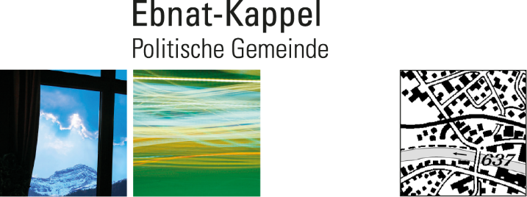

Fragebogen für die Industrie und das Gewerbe von Ebnat-Kappel

Die gesetzlichen Rahmenbedingungen im Bereich der Raumentwicklung haben sich in den letzten sieben Jahren massiv verändert. Aus diesem Grund muss die Ortsplanung der politischen Gemeinde Ebnat-Kappel einer Gesamtrevision unterzogen werden. Der Prozess Innenentwicklungsstrategie, Kommunaler Richtplan als strategisches Instrument der politischen Gemeinde und dann Gesamtüberarbeitung Zonenplan und Baureglementsteht sind im Prozess. Der kommunalen Richtplan wurde durch den Gemeinderat am 9. Juli 2021 verabschiedet und durch den Kanton am 23. Februar 2022 zur Kenntnis genommen.

Für die nun folgende Gesamtrevision des Zonenplanes und Baureglements muss die Gemeinde allfällige Neuzonierungen gegenüber der Genehmigungsinstanz Kanton sehr gut begründen können.

Um bei den Arbeitszonen entsprechend reagieren zu können, müssen die Bedürfnisse des Gewerbes erkannt und erfasst werden. Die Gemeinde veranstaltete am Mittwoch, 16. November 2022 einen Informationsabend und startet bei Ihnen nun eine Umfrage.
____________________________________________________________________________________

- Name des Unternehmens:
………………………………………………………………………………………………..

- Heutige Haupttätigkeiten und Betriebsflächen. Bitte beschreiben sie kurz ihre Haupttätigkeiten:
………………………………………………………………………………………………..
………………………………………………………………………………………………..
………………………………………………………………………………………………..

Betriebsflächen:
- In Gebäuden: ………………………………………………
- Freiflächen, P-Plätze usw.: ………………………………

- Wie beurteilen Sie ihren Betrieb in 20 Jahren bezüglich flächiger
Betriebsgrösse
  - Eher kleiner?
  - Gleich gross
  - Eher grösser?

- Benötigt ihr Gewerbe- oder Industriebetrieb in den nächsten Jahren neue Produktionsflächen, die sie auf ihrer bestehenden Parzelle nicht mehr realisieren können? ………………………………………………………………………………………………………………………………………………………………………………………………………………………………………………………………………………………………..

- Falls Ihr Betrieb neue Produktionsflächen benötigt, wissen sie schon ungefähr, wieviel in m2 Land?
  - Für den Neubau von Gebäuden ……………..
  - Für den Neubau von Lagerflächen oder P-Plätzen ……………..

- Wäre es für Sie denkbar, mit anderen Gewerbebetrieben einen gemeinsamen Gewerbepark zu betreiben?
  - Ja, durchaus denkbar:
  - Nein, nicht denkbar:

- Wenn neue Produktionsflächen gebraucht werden:
  - Kann mehrstöckig gebaut und produziert werden?
  - Kann das bestehende Areal noch weiter verdichtet werden?
  - Benötigt ihr Betrieb zusätzlichen Landbedarf in m²: …………………

- Kommentar/Bemerkungen:
…………………………………………………………………………………………….....
…………………………………………………………………………………………….....
…………………………………………………………………………………………….....
…………………………………………………………………………………………….....
…………………………………………………………………………………………….....
…………………………………………………………………………………………….....

Bitte senden Sie den Fragebogen bis zum 20. Dezember 2022 zurück an:
Gemeindekanzlei, Hofstrasse 1, 9642 Ebnat-Kappel oder per Mail an gemeinde@ebnat-kappel.ch

Herzlichen Dank für ihre Teilnahme!

